**Кроссворд**

В честь этих известных людей, были названы улицы города Купино.

Предлагаем проверить себя и разгадать кроссворд. [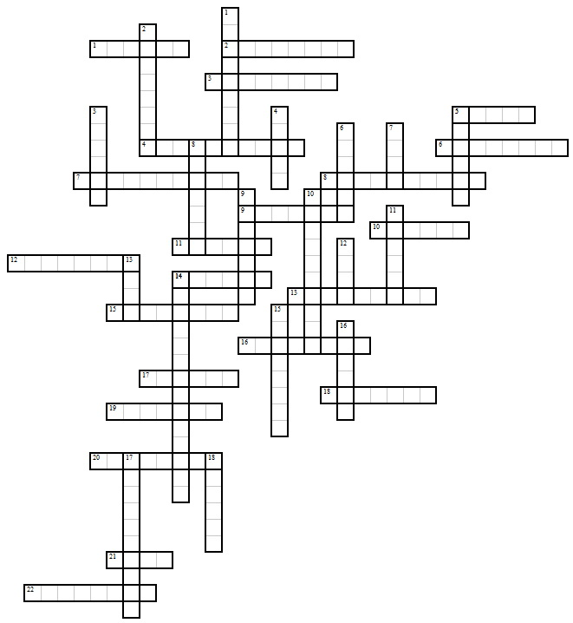](http://wiki-sibiriada.ru/index.php/%D0%A4%D0%B0%D0%B9%D0%BB:%D0%9F%D1%83%D1%81%D1%82%D0%BE%D0%B9_%D0%BA%D1%80%D0%BE%D1%81%D1%81%D0%B2%D0%BE%D1%80%D0%B4.jpg)

**В честь них названы улицы нашего города** *По горизонтали:*

**1.** Великий мистификатор и писатель XIX века, классик русской литературы - вязал на спицах, кроил сёстрам платья, ткал пояса, шил себе шейные платки, и очень боялся грозы

**2**. Герой Советского Союза,уроженец наших мест, погиб 17 октября 1943 года в день присвоения высокого звания

**3**. Член Купинского волостного Совета рабочих и солдатских депутатов, расстрелян колчаковцами???

**4**. Одна из «матерей» международного женского дня восьмого марта

**5.** Герой Советского Союза, однофамилец автора «Конька-горбунка»

**6**. Герой Советского Союза, гвардии майор, до войны работал инспектором Купинского районо, директором сельской школы

**7.** В переносном смысле – главное, основное направление чего-либо; бывает дорожной, тепловой и т.д. 8. Ввёл в употребление знаменитую стихотворную «лесенку», что позволило коллегам-поэтам обвинить его в жульничестве, так как в то время платили за количество строк, и он получал в 2-3 раза больше за стихи аналогичной длины

**9**. Чтобы не забывали первого председателя волостного Со-вета рабочих и солдатских депутатов, расстрелянного колчаковцами, его именем названы сразу 2 улицы

**10.** Поэт 19 века, мастерски владел «языком Эзопа»

**11**. Герой Советской авиации. Ему было всё равно куда лететь, хоть в Америку, хоть под мост

1**2**. По латыни – «поднимающий», у нас – зернохранилище

**13**. День празднования работников этой профессии 12 августа

**14**. В Эфиопии ему установлен памятник с надписью «Нашему поэту»

**15**. Первым этот подвиг совершил сержант Вячеслав Васильковский 6 декабря 1941 г., он - 23 февраля 1943 г., но его знают все. А всего этот подвиг во время Великой отечественной войны совершили 403 бойца

**16**. Увековечил имя, обозначенное в пункте 6 по вертикали **17**. В 30-е годы прошлого столетия считалось, что он - «дело добровольное» 1**8**. Автор цикла статей «Несвоевременные мысли. Заметки о революции и культуре 1917-1918 гг.» 1**9**. «Всесоюзный староста»

**20**. Он боролся с крепостничеством, но при этом владел сотнями душ, любил роскошь и выпить. Так что его знаменитая поэма именно о нём

**21**. Она бывает социальной, военной, складом, опорным пунктом, для отдыха

**22.** О том, как он воевал, описано Г. Падериным в книге о Сталинградской битве

*По вертикали:*

**1.** Н.С. Хрушёв обещал, что советский народ будет жить при этом строе в 1980 году

**2**. В 20 веке главный молодой резерв КПСС **3.** У Э.Рязанова он на двоих, а у нас лицо города

**4.** Убит 1 декабря 1934 года в Смольном инструктором историко-партийной комиссии Института истории ВКП(б)Николаевым

**5.** Выйдя из ЗАГСа Хамовнического Совета 2 мая 1922 года, этот «озорной гуляка» закричал: «Теперь я – Дункан!»

**6**. Герой Гражданской войны и анекдотов

**7.** Предприятие, осуществляющее эксплуатацию и ремонт подвижного состава железных дорог, городского транспорта, пожарных машин

**8.** И гладиатор, и футбольный клуб **9.** Представитель класса-гегемона

**10.** Область хозяйственно-экономической деятельности, служащая для преобразования, распределения и использования ресурсов всех видов (у нас, к сожалению, только электрических)

**11.** Пишпек-Бишкек, а между ними он - большевик, полководец и организатор Красной Армии, военный теоретик

**12.** Место смерти этого героя гражданской войны – паровозная топка

**13**. У Есенина она «золотая», а у нас "зеленая"

**14.** В нашем городе под этим именем существует и официальная улица, и неофициальная «горка»

**15.** Изначально так называлось дворовое пространство, расположенное между двумя улицами и предназначенное для прохода

**17**. Л. Гайдай так назвал свою «операцию»,

**18**. Как в фильме "Белое солнце пустыни" говорится ... - «дело тонкое»